쿼리 1

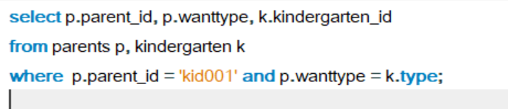

select p.parent_id, p.wanttype, k.kindergarten_id

from parents p, kindergarten k

where p.parent_id = 'kid001' and p.wanttype = k.type;

쿼리 5

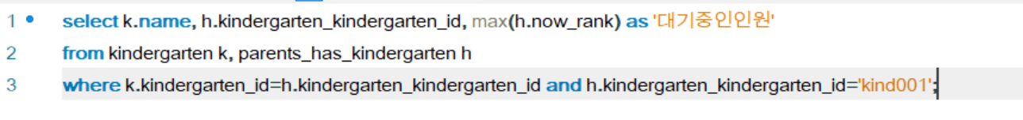

select k.name, h.kindergarten_kindergarten_id, max(h.now_rank) as '대기중인인원'

from kindergarten k, parents_has_kindergarten h

where k.kindergarten_id=h.kindergarten_kindergarten_id and h.kindergarten_kindergarten_id='kind001';

쿼리 6

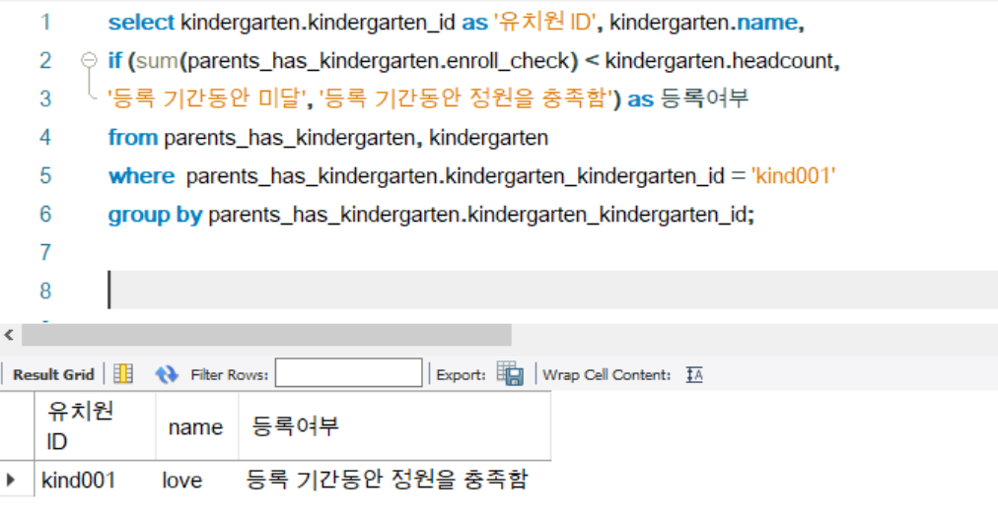

select kindergarten.kindergarten_id as '유치원 ID', kindergarten.name, if (sum(parents_has_kindergarten.enroll_check) < kindergarten.headcount, '등록 기간동안 미달', '등록 기간동안 정원을 충족함') as 등록여부

from parents_has_kindergarten, kindergarten

where parents_has_kindergarten.kindergarten_kindergarten_id = 'kind001'

group by parents_has_kindergarten.kindergarten_kindergarten_id;

쿼리 7

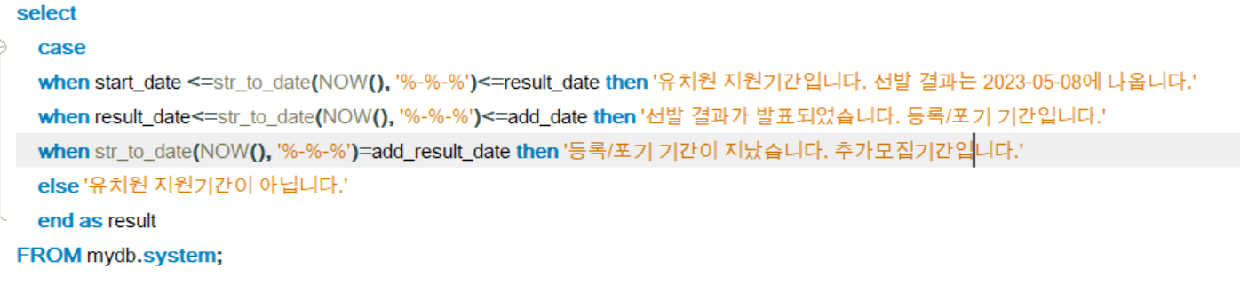

select

case

when start_date <=str_to_date(NOW(), '%-%-%')<=result_date then '유치원 지원기간입니다. 선발 결과는 2023-05-08에 나옵니다.'

when result_date<=str_to_date(NOW(), '%-%-%')<=add_date then '선발 결과가 발표되었습니다. 등록/포기 기간입니다.'

when str_to_date(NOW(), '%-%-%')=add_result_date then '등록/포기 기간이 지났습니다. 추가모집기간입니다.'

else '유치원 지원기간이 아닙니다.'

end as result

FROM mydb.system;

<바보..>

SELECT kindergarten_id, name, round((likes/47)*100, 2) as 경쟁률, round((headcount/likes)*100,2) as 인기율

from mydb.kindergarten

where name='love'

6/19

예린언니

쿼리 4번이 유치원 A에서 결원 발생했는가, 알림 준다

쿼리 4번의 프로시저 만듦: 결원이 몇명인가vacancy 프로시저.

정원과 등록 학부모 수를 가져와서 0보다 크면 vacancy스테이터스 업데이트 해서, vacancy_status를 아웃.

결과물 나온 것: vacancy 가 몇명일 것이다라는 것을 알 수 있음.

유치원에 있는 enroll_parents 업데이트 프로시저도 있음. 알고싶은 유치원의 id와 같은 곳에서 enroll_check 를 가져와서 유치원 테이블 업데이트 함.

실행시키면, 킨더가든의 enroll_parents를 확인하면 됨

업데이트 인롤드를 실행시키면, 킨더가든의 인롤드가 8로 업데이트 되는 것을 기대할 수 있음..

하나 발생할때마다 실행한다라는 느낌으로.. 쿼리 4번이 이루어질 때, 인롤 패런츠 값이 어떻게 변하는지에 대해도 언급해주삼.